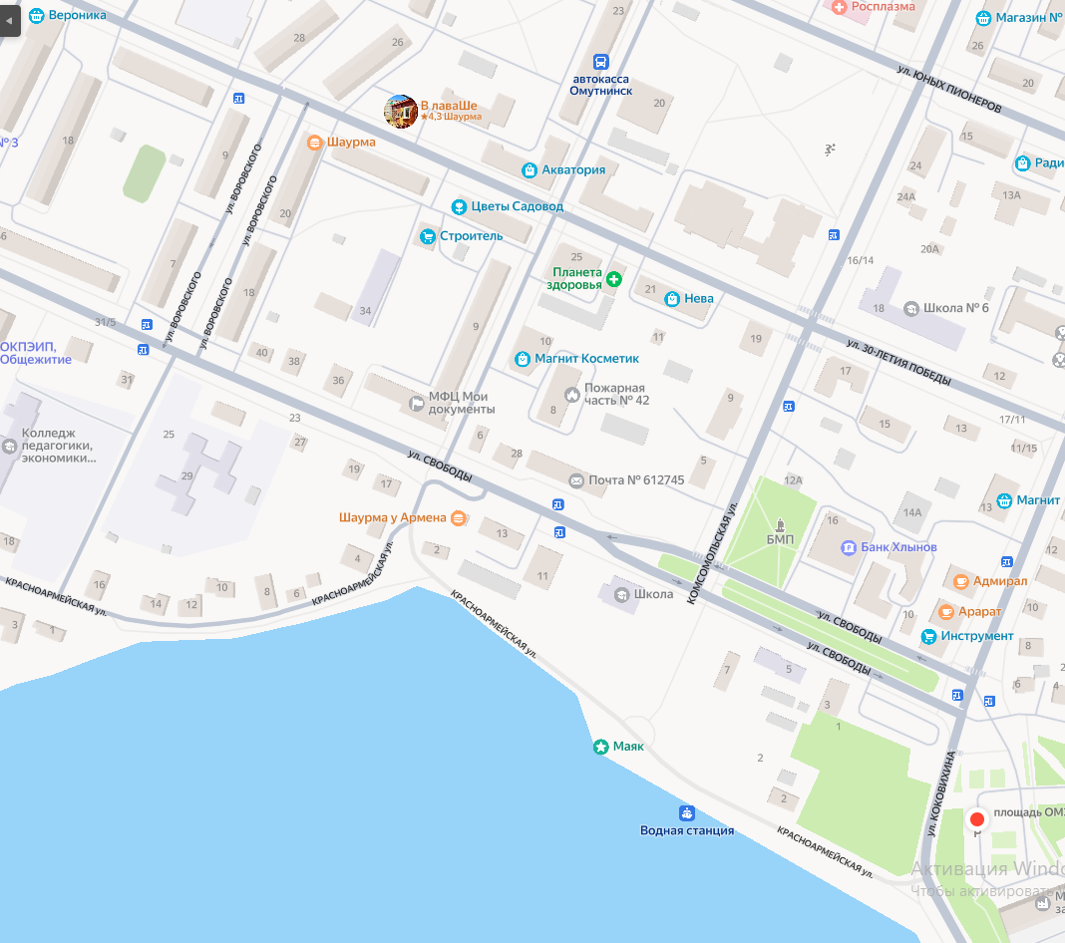 Приложение № 2

**Карта праздника 18 июля**

**21**

**4**

**3**

1. Кротова Елизавета Дмитриевна, 2011, 89634318508 Кротова Надежда Алексеевна
2. Возжаев Михаил Сергеевич, 2014, 89536723976 Возжаева Ольга Сергеевна
3. Лопарева Дарья Анатольевна, 2009, 89229358211 Лопарева Вера Юрьевна
4. Воронина Анастасия Ивановна, 2014, 89091397282 Воронина Марина Геннадьевна
5. Бабкина Марьяна Вячеславовна, 2014, 79229635151 Бабкина Оксана Николаевна
6. Овечкин Федор Дмитриевич, 2020, 89127302250
7. Кузнецов Моисей Эдгарович, 2013, 89229661878 Галина Даниловна (бабушка)

Мальшаков Прохор Олегович, 2013, 79531346568 Мальшакова Анастасия Васильевна

**1**

**5**

**61**

1. Сцена
2. Открытый микрофон «Сердца в ритме гитары» (верхняя набережная - пирс)
3. Открытый микрофон «Поздравление любимому городу»
4. Точка притяжения «Праздничная палитра» площадка «Играют куклы» (Детский городок)
5. Точка притяжения «Праздничная палитра» площадки: «Шестеренки», «Конвейер», Аквагрим», «Логика и сила», фотозона
6. Караоке (площадь АО ОМЗ)